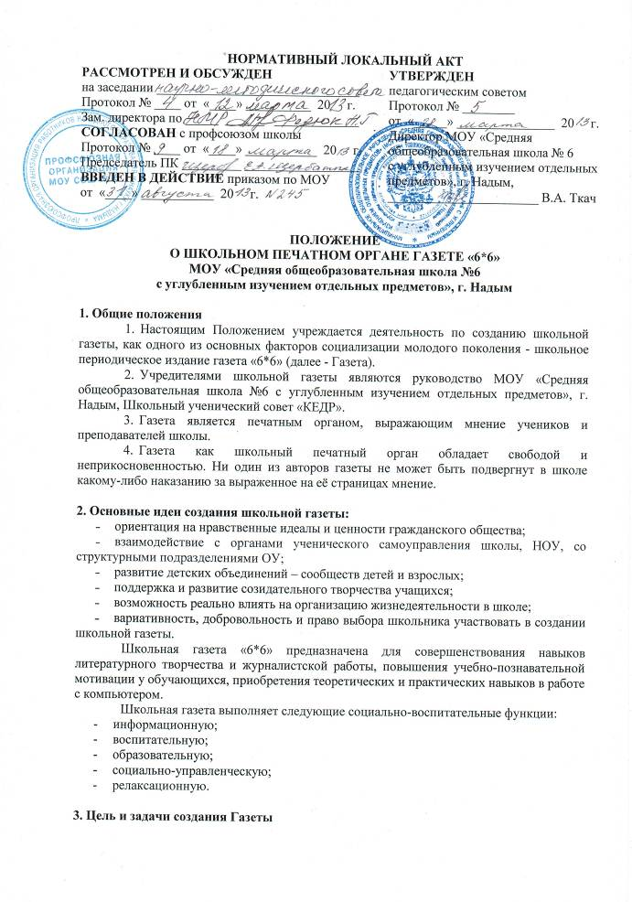
Цель: развитие личности, активизация процессов саморазвития: самопознания, самовоспитания, самообразования, самоутверждения, самоопределения, содействие развитию ключевых умений школьников по созданию газеты, освоению современных информационных технологий.
Задачи:
- внедрить новую форму организации социально-направленной деятельности детей и подростков в практику;
- включить в социально-направленную деятельность большее количество обучающихся разного возраста;
- осуществлять взаимосвязь и взаимосотрудничество между обучающимися и педагогами школы, родителями;
- сделать газету связующим информационным звеном между различными направлениями воспитательно-образовательного процесса в школе.

4. Структура и управление
4.1. Общее руководство редакционной коллегией школьной газеты «6*6» осуществляет педагог дополнительного образования - руководитель учебного объединения «Новости со школьного двора»:
- утверждает концепцию газеты, её дизайн и направленность;
- осуществляет общее руководство изданием номеров газеты;
- утверждает предлагаемые в газету статьи, рисунки и фотоматериалы;
- утверждает псевдонимы авторов газеты;
- по возможности, решает все спорные вопросы, возникшие среди членов редколлегии.
4.2. В состав редколлегии входят обучающиеся 5-11классов на добровольных началах:
- разрабатывают концепцию, направленность и дизайн газеты;
- обсуждают содержание номеров газеты, предлагаемые публикации;
- готовят статьи, рисунки и фотографии в газету, работают над её оформлением.
4.3. Редколлегия возглавляется главным редактором, который избирается на должность простым большинством голосов членов редколлегии и утверждается куратором.
4.4. В обязанности главного редактора входят:
- общее руководство всеми этапами создания газеты;
- контроль за соблюдением графика работы редакции газет;
- контроль за работой корреспондентов.
4.5. Среди авторов, представленных в газете, могут быть как члены Пресс-центра, так и лица, не входящие в него. Газета может иметь постоянных внештатных корреспондентов, как из числа членов школьного коллектива, так и из числа людей, не обучающихся и/или не преподающих в школе (родители).
Внештатные корреспонденты могут участвовать в заседаниях редколлегии с правом совещательного голоса.

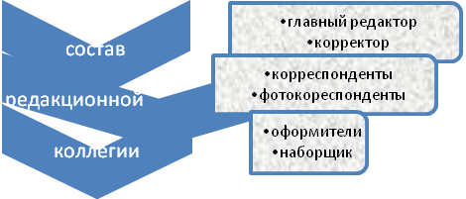
4.6. Выпуск газеты осуществляется один раз в четверть, к знаменательным событиям готовится специальный выпуск. Газета выходит в объеме шести страниц. Готовится один сигнальный номер и после окончательной корректировки – 5 экземпляров.

5. Содержание Газеты
5.1. Тематика газеты отражает знаменательные события в истории государства, округа, города, события и проблемы повседневной школьной жизни: учебу, здоровый образ жизни, творчество, досуг и т. д. Работают пять постоянных рубрик, кроме них возможно появление материалов на другие темы.
5.2. Рубрика «Будни и праздники» курирует вопросы, связанные с государственными, окружными, городскими событиями. Освещаются все наиболее значимые и интересные события за истекший период, иллюстрируются фотографиями, картинками; некоторые события могут быть представлены в виде фоторепортажей. Материалы для статей готовятся в тесном сотрудничестве с заместителем директора школы по воспитательной работе, педагогом-организатором, органами ученического самоуправления, руководителями методических объединений педагогов.
5.3. Рубрика «Раз словечко, два словечко»» освещает вопросы организации жизнедеятельности школы, достижения обучающихся в учебе, спорте и творчестве, вести с педагогических советов и совета по профилактике правонарушений. Осуществляются связи с заместителем директора школы по учебно-воспитательной работе, заместителем директора школы по воспитательной работе, учителями предметниками, педагогом-организатором.
5.4. Рубрика «А знаете ли ВЫ?» предназначен для психолого-социально-педагогического просвещения читателей, включает в себя советы психолога, тесты и другие тематические материалы. В работе отдела осуществляются связи с психологами, социальным педагогом, медицинскими работниками школы, заместителями директора школы по воспитательной работе.
5.5. Рубрика «Проба пера» выходит по мере сбора информации и посвящается праздничным и знаменательным датам. В рубрике печатаются стихотворения, сочинения, рассказы юных авторов – обучающихся школы.
5.6. Рубрика «Это интересно» представляет советы, поздравления, подборки юмористические миниатюры и др. Осуществляются связи с библиотекарем, педагогами, обучающимися.

6. Права и обязанности членов редколлегии
Члены редколлегии обязаны:
- не разглашать содержание готовящегося к печати номера;
- помогать друг другу в подготовке материалов для газеты;
- ставить общее дело выше личных амбиций;
- знать и изучать теорию журналистики.
Члены редколлегии имеют право:
- выйти из состава объединения;
- участвовать в подготовке номера и отстаивать свое мнение по всем вопросам, связанным с ним;
- выступать на заседании редколлегии;
- входить в состав других объединений.

